Snort RAG Rule Generator
Projet NLP - Sujet 2 : Generation de regles SNORT
Devoir 3 : Implementation et comparaison des architectures RAG
FST Tanger - Master NLP 2026

Champ | Valeur
Auteur / Groupe | A completer par les membres du groupe
Thematique | CyberSecurity
Sujet | Generation de regles SNORT
Date | Mai 2026

1. Resume executif
Ce livrable propose un systeme defensif base sur NLP et Retrieval-Augmented Generation (RAG) pour generer automatiquement des regles Snort a partir de descriptions d'attaques reseau. Le projet respecte le cahier de charge: dataset personnel, enrichissement synthetique, retrieval Top-k, generation controlee, classification du type d'attaque, visualisation/clustering, interface Gradio et comparaison des architectures du Devoir 3.
Comme le TP interdit l'utilisation d'API OpenAI, Mistral ou Ollama, le module de generation est local et transparent: il utilise les documents recuperes et des templates Snort valides au lieu d'appeler un LLM externe.

2. Contraintes du cahier de charge respectees
Contrainte | Implementation
Base personnelle | Dataset final genere dans data/processed a partir de scenarios manuels et variations synthetiques.
Sources reelles | Sources Snort/ET Open utilisees pour legitimer la syntaxe et les familles, sans copier un dataset public.
Pipeline RAG | Entree utilisateur, vectorisation, Top-k retrieval, prompt enrichi, generation de regle, explication.
Retrieval | TF-IDF, BM25 et fusion hybride; FAISS/sentence-transformers prevus en option.
Devoir 3 | Baseline, RAG classique, re-ranking, hybride, multi-hop, graph RAG, agentic RAG, metriques, t-SNE, Gradio.
Interface | Dashboard Gradio avec choix d architecture et ajout de PDF comme nouvelle base de connaissance.

3. Sources reelles utilisees
Le projet n'integre pas directement un corpus public pre-etiquete comme dataset final. Les sources suivantes servent de references pour la syntaxe et la legitimite des regles.
Source | URL | Usage
Snort 3 Rule Writing Guide - Cisco Talos | https://docs.snort.org/ | Syntaxe: entetes, msg, sid, rev, classtype, content, http_uri, flow, detection_filter.
Snort.org downloads | https://www.snort.org/downloads | Page officielle pour versions Snort et regles communautaires/registered.
Registered vs Subscriber | https://snort.org/documents/registered-vs-subscriber | Contexte des jeux de regles: Community, Registered, Subscriber.
Emerging Threats Open Rules | https://rules.emergingthreats.net/open/snort-2.9.0/emerging.rules.tar.gz | Source ouverte optionnelle pour extraire des squelettes de regles et verifier les categories.
Emerging Threats FAQ | https://community.emergingthreats.net/t/frequently-asked-questions/56 | Contexte ET Open et regles maintenues par la communaute.

4. Construction et enrichissement du dataset
Le dataset genere contient 216 lignes: 204 exemples malveillants et 12 exemples benins. Chaque ligne contient description naturelle, label, type d'attaque, famille, severite, regle Snort, statut de validation, source de reference et exemple de log.
La commande python -m snort_rag.generate_dataset --multiplier N permet d'augmenter automatiquement le dataset. Les variations incluent style SOC, requete courte, formulation technique, francais/anglais et exemples de logs.
Types inclus: benign, command_injection, directory_traversal, dns_axfr, dns_tunneling, ftp_bruteforce, icmp_sweep, log4shell, malware_c2, port_scan, rdp_bruteforce, shellshock, smb_exploit, sql_injection, ssh_bruteforce, suspicious_user_agent, webshell_upload, xss

5. Architecture logicielle
- src/snort_rag/rule_parser.py : parseur et validateur syntaxique Snort.
- src/snort_rag/templates.py : familles, mots-cles et templates Snort defensifs.
- src/snort_rag/retrieval.py : TF-IDF, BM25, retrieval hybride et ajout de PDF.
- src/snort_rag/generator.py : prompt, choix du type d attaque, generation locale et explication.
- src/snort_rag/architectures.py : implementation des 7 architectures RAG.
- src/snort_rag/evaluation.py : metriques, tests et visualisation t-SNE.
- src/snort_rag/app_gradio.py : interface web.

6. Pipeline RAG complet
- L'utilisateur saisit une description d'attaque.
- La requete est vectorisee; BM25 calcule un score lexical complementaire.
- Le systeme recupere les documents Top-k similaires dans la base personnelle.
- Un prompt enrichi est construit avec les regles et descriptions recuperees.
- Le generateur local choisit le type d'attaque et remplit un template Snort adapte.
- Le parseur verifie msg, sid, rev, classtype et les options utiles.
- Le systeme retourne la regle, l'explication, le type d'attaque et les documents utilises.

7. Architectures comparees dans Devoir 3
Architecture | Principe
Baseline | Generation directe depuis les mots-cles de la requete.
RAG classique | Retrieval dense TF-IDF puis generation avec Top-k.
RAG + re-ranking | Re-classement selon type d attaque, validite et source.
RAG hybride | Fusion TF-IDF et BM25.
Multi-hop RAG | Retrieval, reformulation, deuxieme retrieval.
Graph RAG | Graphe type_d_attaque -> exemples/regles.
Agentic RAG | Choix automatique de strategie selon ambiguite.

8. Metriques et resultats
Metriques: accuracy de classification, precision/recall/F1 macro, taux de regles valides, retrieval hit@3, couverture moyenne des options Snort et risque d hallucination.
Architecture | F1 | Validite | Hit@3 | Risque halluc.
agentic_rag | 1.000 | 0.917 | 1.000 | 0.021
graph_rag | 1.000 | 0.917 | 1.000 | 0.033
multi_hop | 1.000 | 0.917 | 1.000 | 0.033
rag_classic | 1.000 | 0.917 | 1.000 | 0.033
rag_hybrid | 1.000 | 0.917 | 1.000 | 0.033
rag_rerank | 1.000 | 0.917 | 1.000 | 0.033
baseline | 1.000 | 0.917 | 0.000 | 0.337
Visualisation des embeddings (t-SNE) produite par le script d evaluation:
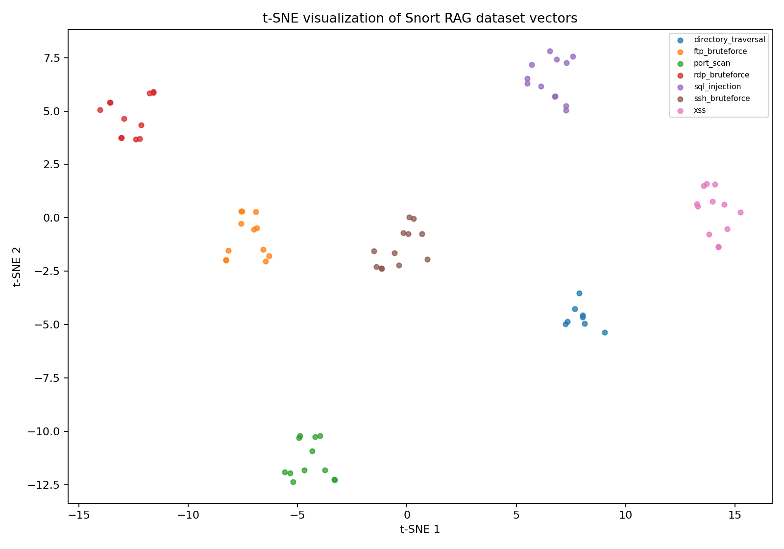

9. Analyse critique
Les architectures RAG sont plus robustes que la baseline car elles recuperent un contexte documente avant generation. La baseline peut reconnaitre un type d'attaque simple, mais elle ne prouve pas l'origine de la reponse et garde le risque d'hallucination le plus eleve.
L'architecture la plus adaptee est Agentic RAG: elle choisit la strategie selon l'ambiguite, peut faire une expansion de requete et reduit le risque d'hallucination. Le RAG hybride est egalement solide car il combine similarite vectorielle et correspondance lexicale BM25.
Limites: les regles sont validees par un parseur interne, pas par un moteur Snort reel. Avant production, il faut tester avec Snort -T et sur PCAP. Les templates restent volontairement conservateurs pour reduire les faux positifs.

10. Mode d execution
pip install -r requirements.txt
pip install -e .
python -m snort_rag.generate_dataset --multiplier 20
python -m snort_rag.run_devoir3
python -m snort_rag.app_gradio

11. Conclusion
Le livrable fournit un socle complet pour le sujet Snort: dataset personnel enrichissable, pipeline RAG, generation defensivement controlee, interface web, evaluation des architectures et rapport. Il respecte l'objectif pedagogique: comprendre le retrieval et justifier les resultats au lieu d'utiliser un LLM comme boite noire.

